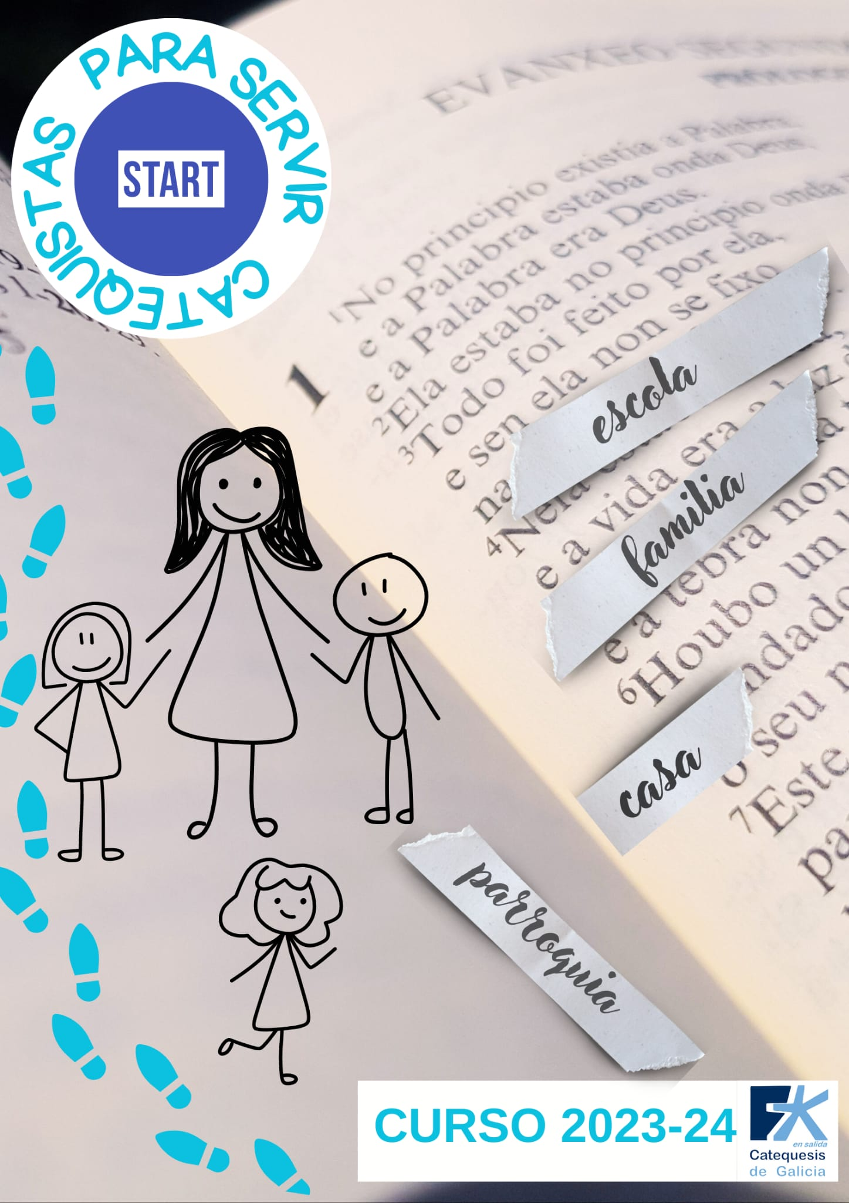

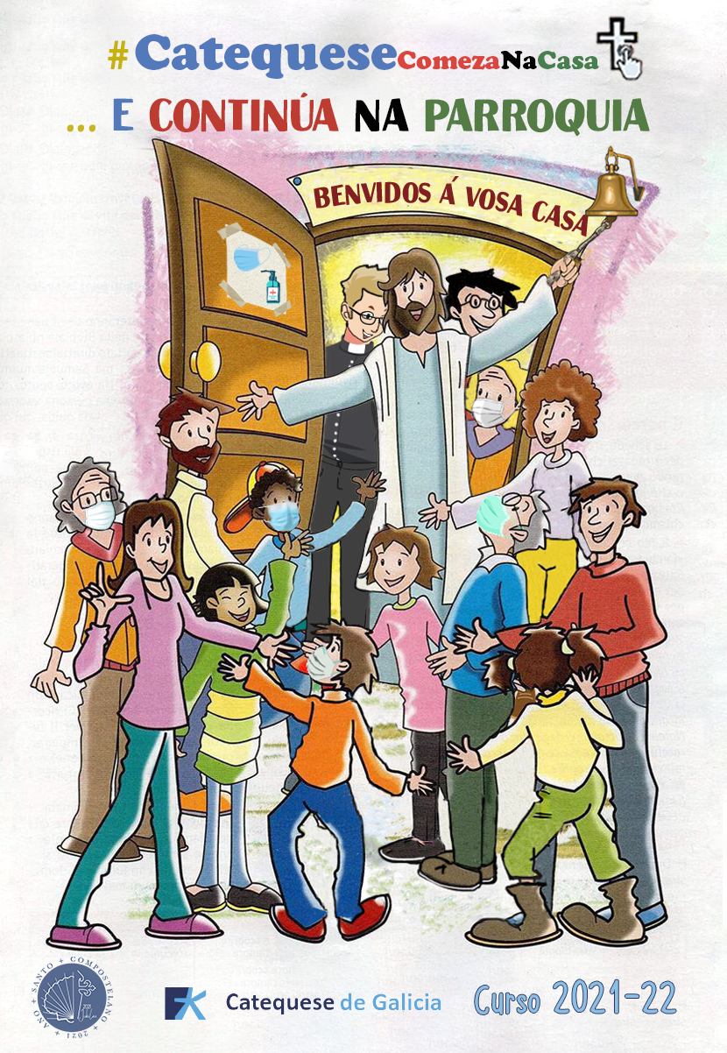

Presentación do curso

Catequistas para servir

Explicación catequética do lema do curso e do cartel

- Lema: Catequistas para servir
O lema deste curso fai alusión á misión dos catequistas na Igrexa e no mundo: realizan un servizo e un ministerio pastoral imprescindible para a evanxelización, que asegura a transmisión da fe. “O seu obxectivo, como o seu propio nome indica, é facer resoar continuamente no corazón de cada catequizando o anuncio da Pascua, para que a súa vida sexa transformada. En canto realidade dinámica e complexa ó servizo da Palabra de Deus, ela acompaña, educa e forma na fe e para a fe, introduce na celebración do Misterio, ilumina e interpreta a vida e a historia humana” (DC 55).
De modo que os catequistas están ó servizo da Palabra de Deus, para facela resoar de distintas maneiras, como un eco do primeiro anuncio e do kerigma, no interior das persoas que o recibiron e o acolleron na fe: anunciando de novo a Palabra, co fin de compartir e comunicar a propia fe; ou por medio dela, educando, ensinando ou formando na fe de maneira “básica e esencial”, “orgánica e sistemática” e “integral” (DC 71) cos diversos itinerarios de iniciación á vida cristiá ou de maduración permanente na fe.

- Elementos do Cartel:
Botón de inicio ou “start”
Lémbranos o comezo do novo curso catequético, un novo punto de arranque en tantas comunidades parroquiais, pero tamén alude á posta en marcha do ministerio de catequista, que o Papa Francisco instituíu como un servizo pastoral estable para toda a Igrexa. Tamén nos invita á necesidade de comezar novas técnicas e metodoloxías para poder renovar a nosa catequese. A novidade socio-cultural e eclesial do tempo presente esíxenos comezar a facer algo novo: ante unha nova etapa evanxelizadora, novos catequistas e nova Catequese.

Páxina evanxélica do Prólogo de san Xoán
No cartel aparece a pasaxe emblemática do cuarto Evanxeo, onde se nos revela que “a Palabra fíxose carne e habitou entre nós” (Xn 1, 1-18). Hoxe o Papa Francisco e o novo Directorio para a catequese pídennos ós catequistas que realicemos unha catequese kerigmática: “unha catequese que sexa unha profundización do kerigma, que se vai facendo carne cada vez máis e mellor” (DC 58). Encarnar o kerigma é o obxectivo da nova catequese, isto é, axudar a que por medio das palabras do catequista a mesma Palabra de Deus se faga vida nas persoas e se deixen transformar segundo o Evanxeo de Xesús.

Debuxo dunha catequista con nenos e camiño de pegadas
A catequese está realizada fundamentalmente por mulleres catequistas, é un ministerio claramente feminino, e tanto na catequese como nos diversos itinerarios de iniciación cristiá participan habitualmente nenos, nenas e adolescentes. Un camiño con diversas etapas, no que os sacramentos da iniciación cristiá e o testemuño da fe dos catequistas van deixando a pegada da fe nos seus interlocutores. Hoxe, a catequese como eco do kerigma, pide ó catequista que entre nunha “dinámica recíproca de escoita e diálogo” na que, “xunto cos seus interlocutores, escoite de novo o Evanxeo” e comparta con eles a súa experiencia e camiño de fe (cf. DC 58-59).

- Recortes cos distintos ámbitos
da transmisión da fe:

A familia, a casa
“O fogar cristián é o lugar no que os fillos de Deus reciben o primeiro anuncio da fe. Por iso a casa familiar é chamada xustamente Igrexa doméstica, comunidade de gracia e de oración, escola de virtudes humanas e de caridade” (CEC 1666).
A familia ó igual que a Igrexa, é un espazo onde o Evanxeo é transmitido e dende onde este se irradia. A propia vida da familia faise itinerario doméstico e catequético de fe. Impregnando a vida doméstica da presencia de Cristo, a familia educa na fe, vivíndoa. “A familia é o lugar onde os pais se converten nos primeiros mestres da fe para os seus fillos” (AL 16). Os pais crentes, co seu exemplo diario de vida, teñen a capacidade máis atractiva de transmitir ós seus fillos a beleza da fe cristiá e non como un mero requisito ou cumprimento, senón coa convicción firme de que, alimentando a fe dos seus fillos, dean razón da fe que cren. O maior desafío neste caso é que os pais e nais, suxeitos activos da catequese, superen a mentalidade tan común de delegar a outros; esta misión correspóndelles directamente a eles. Esta mentalidade é favorecida moitas veces pola mesma comunidade que fatigosamente trata de organizar a catequese cun estilo familiar e a partir das mesmas familias (cf. DC 124). Cando os pais, exercendo un verdadeiro ministerio catequístico, se esforzan en transmitir as principais cuestións da fe, nun ambiente familiar impregnado de amor e respecto, deixan nos fillos unha pegada indeleble e para toda a vida.

Parroquia
“A comunidade cristiá é a orixe, o lugar e a meta da catequese” (DC333)
A parroquia é o lugar máis significativo no que se forma e manifesta a comunidade cristiá. Ela é o ámbito ordinario onde se nace e se medra na fe. Constitúe un espazo moi adecuado para que o ministerio da Palabra exercido sexa nela, ó mesmo tempo, ensinanza, educación e experiencia vital (DGC 257).
“A comunidade é o ventre no que nace e medra a vocación específica ó servizo da catequese, é unha comunidade real, rica en dons e oportunidades, pero non exenta de límites e debilidades” (DC 133).
A comunidade que experimenta a forza da fe e sabe vivir e testemuñar o amor, anuncia e educa dunha maneira sempre natural. Polo tanto, o lugar por excelencia para a formación do catequista, é a comunidade cristiá, coa variedade dos seus carismas e ministerios, é o ambiente natural no que se aprende e se vive a vida da fe. “Dentro da comunidade ten un papel particular o grupo de catequistas que, xunto cos sacerdotes, comparten mutuamente o camiño da fe e a experiencia pastoral, así medra a identidade do catequista e tómase conciencia do proxecto evanxelizador” (DC 134).
Como educador, o catequista tamén ten a función de mediar a pertenza á comunidade e de vivir o servizo da catequese como un estilo de comuñón. Así pois, o catequista leva a cabo este proceso educativo non individualmente, senón xunto coa comunidade e no seu nome. De aí que saiba traballar en comuñón, buscando o acordo co grupo de catequistas e cos outros traballadores pastorais. Ademais, está chamado a coidar a calidade das relacións e a animar as dinámicas do grupo de catequese (cf. DC 150).

Escola
“No contexto actual, en moitos casos, representa para os estudantes a única ocasión de contacto coa mensaxe da fe” (DC 313).
A escola católica é un lugar moi relevante para a formación humana e cristiana. É suxeito eclesial que fai visible a misión da Igrexa, sobre todo no eido da educación e da cultura. Ten como punto de referencia a Igrexa particular. Non se pode polo tanto excluír ou marxinar, nin a súa identidade católica, nin o seu papel na evanxelización (cf. DC 311). O ministerio da Palabra pode exercitarse na escola católica de moitos modos, tendo en conta as diversas áreas xeográficas e a identidade cultural dos destinatarios. Neste apartado merece tamén ser resaltada a ensinanza da relixión católica e a catequese. Aínda que as familias e os alumnos prefiren a escola católica pola calidade do proxecto formativo, a catequese e a ensinanza da relixión deber ser presentadas con todo o seu valor cultural e pedagóxico.
“A escola católica, ó empeñarse en promover ó ser humano na súa integridade, faino obedecendo á solicitude da Igrexa, coa certeza de que todos os seus valores humanos atoparán alí a súa plena realización e a súa unidade en Cristo” (DC 312). O vínculo entre a ensinanza da relixión na escola católica e a catequese é de distinción e complementariedade. A catequese “promove a adhesión persoal a Cristo e a madurez da vida cristiá. A ensinanza escolar, á súa vez, transmite ós alumnos os coñecementos sobre a identidade do cristianismo e da vida cristiá (DC 313). Como forma orixinal do ministerio da Palabra, a ensinanza relixiosa escolar fai presente o Evanxeo no proceso persoal de asimilación, sistemática e crítica, da cultura. No contexto actual, en moitos casos, representa para os estudantes a única ocasión de contacto coa mensaxe da fe.

Celebración do envío de catequistas

Monición de entrada
Baixo o lema “Catequistas para servir”, comezamos hoxe na nosa parroquia un novo curso da catequese, que é unha das tarefas máis fermosas e propias da Igrexa, que ten como misión o anuncio do Evanxeo, da ledicia do Evanxeo. Así nolo recorda o Papa Francisco cando nos di: A ledicia de ser crente (e catequista) brota do encontro con Xesucristo. Os catequistas son elixidos para levar a cabo este servizo parroquial que o Papa Francisco quixo instituir na Igrexa como un novo ministerio pastoral, coa misión de encontrarse con Xesús e axudar aos catequizandos a facelo, no seo da nosa comunidade cristiá, sendo dóciles ao Espírito de Deus e no nome da Igrexa. Pedimos hoxe para nós e para eles saber vivir e comunicar a ledicia do Evanxeo.

Envío de catequistas
Despois da homilía, faise a monición ao rito de envío e o sacerdote convida aos catequistas a poñerse de pé, mentres o resto da asemblea permanece sentada.

Chamada e presentación
Poñédevos en pé os que ides recibir a misión de catequista!
Os catequistas póñense de pé no seu sitio, mentres os fieis seguen sentados
Monición
Agora imos pedir ao Señor que alumee e acompañe a fermosa misión de transmitir a fe, que algúns membros da nosa comunidade, e no noso nome, van desempeñar durante este curso a nenos, xoves e adultos. Oremos con eles por eles.
Exhortación do sacerdote
Benqueridos catequistas: Encoméndasevos hoxe a fermosa e leda tarefa de comunicar a Xesucristo aos vosos catequizandos; sabemos que o faredes con entrega e xenerosidade, e tamén que o faredes con alegría.
Por iso, antes de ser enviados, é necesario que lembredes o voso propio bautismo e profesedes publicamente a vosa fe, que xuntos invoquemos ao Espírito Santo para que vos asista e que vos comprometades a vivir fielmente a fe que estades chamados a transmitir.

Profesión de fe e compromiso:
Os catequistas poden acender unha vela do cirio pascual, que se atopará no presbiterio e achegarse ó entorno do altar.

- Credes en Deus Pai Todopoderoso, Creador do ceo e da terra?
Catequistas: Si, creo.
- Credes en Xesucristo, o seu único Fillo, o noso Señor, que naceu de Santa María Virxe, proclamou con obras admirables o Evanxeo de Deus, morreu, foi sepultado, resucitou de entre os mortos e está sentado á dereita do Pai?
Catequistas: Si, creo.
- Credes no Espírito Santo, na santa Igrexa católica, na comuñón dos santos, no perdón dos pecados, na resurrección dos mortos e na vida eterna?
Catequistas: Si, creo.
- Estades dispostos a realizar a vosa tarefa de catequistas vivindo a fe con sinceridade de corazón e proclamando de palabra e de obra o primeiro anuncio: XESUS RESUCITADO QUÉRETE E NUNCA TE ABANDONA, segundo o Evanxeo e a tradición da Igrexa?
Catequistas: Si, estou disposto.
- Procuraredes vivir a alegría de ser catequistas, coidando o encontro co Señor na oración e na Eucaristía da comunidade, buscando unha mellor formación para unha nova catequese en tempos novos?
Catequistas: Si, procurarei.
- Prometedes, coa axuda do Espírito Santo, perseverar na tarefa a pesar das dificultades, realizala con dilixencia segundo a vosa capacidade e buscar en todo o ben da Igrexa e daqueles que se vos encomendan?
Catequistas: Si, prometo.

Bendición dos catequistas:

Inclinádevos, pois, para pedir a forza do Espírito
En silencio o sacerdote impón sobre os catequistas as mans e di a continuación:

Oh Deus, que enviaches o teu Fillo único
para revelarnos o misterio do teu amor!
Suplicámosche que derrames a túa bendición
sobre estes irmáns elixidos
para o ministerio de catequistas.
Axúdaos a meditar a túa Palabra
e a vivir centrados na Eucaristía,
para que sexan fieis testemuñas da fe
e mestres cribles do teu amor.
Fainos sementadores da alegría do Evanxeo
no corazón dos nenos,
adolescentes, xoves e adultos
que a túa Igrexa lles encomenda.
E concédelles un día o premio eterno
reservado aos traballadores da viña do Señor.
Por Xesucristo Noso Señor
Amén.
Oración dos fieis

Oremos a Deus Noso Pai

presentando confiadamente a nosa oración:
- Pola Igrexa para que, seguindo os mandatos do Señor, acompañe ao mundo nos seus gozos e esperanzas, nas súas angustias e tristuras. Oremos.
- Polo Papa, os bispos e sacerdotes, chamados a acompañar ao pobo de Deus, para que desenvolvan o seu ministerio con prudencia e caridade. Oremos.
- Polos pais e nais dos catequizandos, para que os acompañen no itinerario catequético sendo para eles exemplo de fe e de vida. Oremos.
- Polos catequistas, para que sirvan e acompañen con agarimo a aqueles que a comunidade lles encomenda. Oremos.
- Polos mozos e mozas, para que descubran a ledicia do Evanxeo e colaboren na renovación da sociedade e da Igrexa. Oremos.
- Pola nosa comunidade parroquial, para que sinta como súa a tarefa da catequese e acompañe coa oración a catequistas e catequizandos. Oremos.

Deus de misericordia, acompaña os nosos pasos e guía a nosa vida para que cheguemos a Ti.

Por Xesucristo, noso Señor. Amén.

NENOS/AS 6-7 anos
Catecismo “Mi encuentro con el Señor” | CEE | Castelán
Libro de actividades “Espertamos á fe” | Secret. Galicia | Galego/Castelán
Guía pedagóxica “Despertamos a la fe” | Secret. Galicia | Castelán
NENOS/AS 7-9 anos
Catecismo “Xesús é o Señor” | CEE | Galego/Castelán
Libro de actividades 1º ano “Creo en Xesús” | Sc. Galicia/PPC | Galego/Castelán
Libro de actividades 2º ano “Creo en Xesús” | Sc. Galicia/PPC | Galego/Castelán
Guía pedagóxica 1º e 2º ano “Creo en Xesús” | Sc. Galicia/PPC | Castelán
PREPARACIÓN INTENSIVA 1ª COMUÑÓN
Carpeta de actividades “Camiñamos ó encontro de Xesús” | Secret. Galicia | Galego/Castelán
Guía pedagóxica “Camiñamos ó encontro de Xesús” | Secret. Galicia | Galego/Castelán
POSTCOMUÑÓN (10-14 anos)
Catecismo “Testigos del Señor” | CEE | Castelán
Libro de activ. 1º “La Verdad que nos hace libres” | Sc. Galicia/PPC | Castelán
Guía pedagóxica 1º | Sc. Galicia/PPC | Castelán
Libro de activ. 2º “El Camino que conduce al Padre” | Sc. Galicia/PPC | Castelán
Guía pedagóxica 2º | Sc. Galicia/PPC | Castelán
Libro de activ. 3º “La Vida que nos colma de alegría” | Sc. Galicia/PPC | Castelán
Guía pedagóxica 3º | Sc. Galicia/PPC | Castelán
Libro de activ. 4º “Somos testigos del Señor” | Sc. Galicia/PPC | Castelán
Guía pedagóxica 4º | Sc. Galicia/PPC | Castelán
Libro 1: “A Alianza de Deus connosco” | Sc. Galicia/PPC | Galego/Castelán
Libro 2: “Deus dános unha nova vida” | Sc. Galicia/PPC | Galego/Castelán
Libro 3: “O Reino de Deus” | Sc. Galicia/PPC | Galego/Castelán
Guía Pedagóxica dos libros 1, 2 e 3 | Sc. Galicia/PPC | Castelán

CONFIRMACIÓN
“El don del Espíritu” (preparación para la Confirm.) | Sc.Galicia/PPC | Castelán
Guía pedagóxica | Sc.Galicia/PPC | Castelán
“Confirmados na fe” 1 e 2 | Sc.Galicia/PPC | Galego/Castelán
Guía pedagóxica | Sc.Galicia/PPC | Castelán
“Camino de fe” (para a confirmación de adultos) | Sc.Galicia/PPC | Castelán

CATEQUISTAS
“Escola de catequistas 1” (12 temas Cat. Fundamental) | Secret. Galicia | Galego/castelán

FAMILIA
“O bautismo do noso fillo” (5 temas prebautismais) | Secret. Galicia | Galego/castelán
Guía pedagóxica “O bautismo do noso fillo” | Secret. Galicia | Galego/castelán
“O espertar relixioso” (3 temas para a familia) | Secret. Galicia | Galego/castelán
“Iniciación na fe” (3 temas para pais dos nenos 6-7 anos) | Secret. Galicia | Galego/castelán
“Encontro con Xesús” (3 temas pais nenos 7-9 anos) | Secret. Galicia | Galego/castelán
“Iniciación sacramental” (5 temas pais de 1ªComuñón) | Secret. Galicia | Galego/castelán
Guía pedagóxica dos folletos anteriores | Secret. Galicia | Castelán
COLECCIÓN “EN FAMILIA”
“Para orar… en familia” | Secret. Galicia | Galego/castelán
“O Credo… en familia” | Secret. Galicia | Galego
“Os Mandamentos… en familia” | Secret. Galicia | Galego

AUDIOVISUAIS
Vídeos e outros materiais en recursos.catequesisdegalicia.com



www.catequesisdegalicia.com
recursos.catequesisdegalicia.com

